

Model-based engineering of Digital Twins for early verification and validation of Industrial Systems
Dijital İkiz Uygulamaları için FMU Oluşturma - Ek Teknik Rapor


Co-funded by the European Union. Views and opinions expressed are those of the author(s) only and do not necessarily reflect those of the European Union or KDT Joint Undertaking nor the national funding agencies. Neither the European Union nor the granting authorities can be held responsible for them.
The project is supported by the KDT Joint Undertaking (KDT JU) and its members including top-up funding by Vinnova (SE), Österreichische Forschungsförderungsgesellschaft mbH (FFG) (AT), Business Finland (FI), Ministry of Universities and Research (IT), Fundação para a Ciência e a Tecnologia (PT), Tübitak (TR).

Grant Agreement | 101140216
Project Acronym | MATISSE
Project Title | Model-based engineering of Digital Twins for early verification and validation of Industrial Systems
Delivery Date | 13/06/2025
Document Type | R
Document Number | R1.2
Lead Beneficiary
Primary Author(s) | Serhat Kahraman (ESOGU)
Date: | 13/06/2025
Abstract
Dissemination Level | PU

Project’s timeline showing the start and end of the tasks and WPs
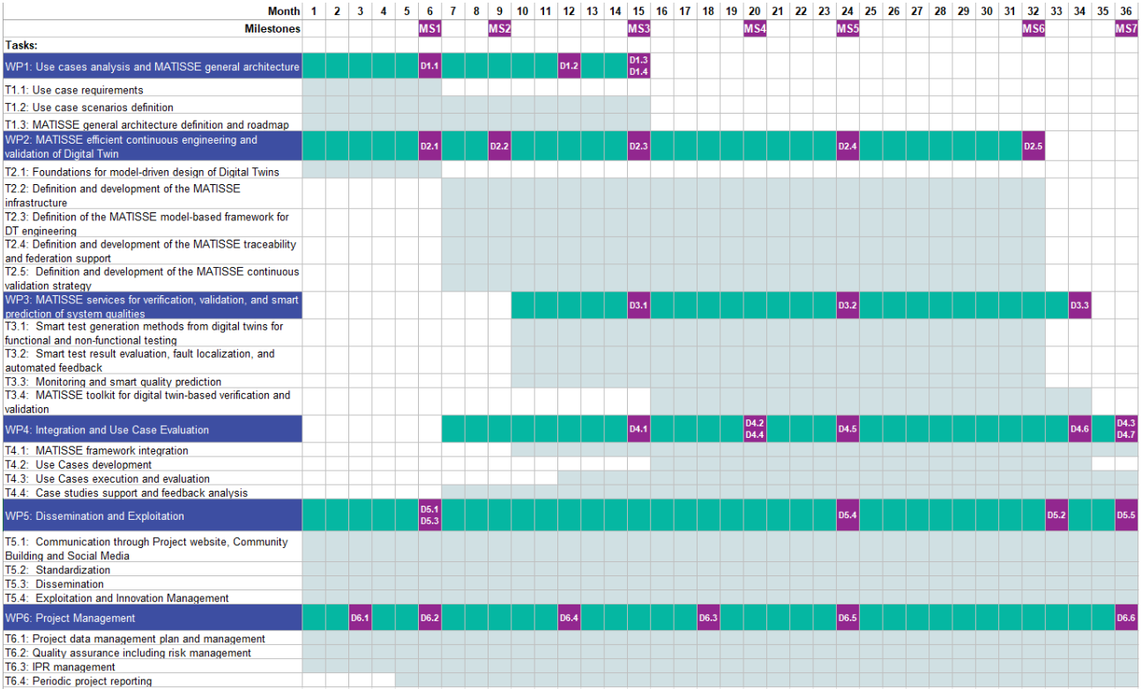

Contributors
Name | Short Affiliation | Name | Short Affiliation
Serhat Kahraman | ESOGU

Reviewers
Name | Short Affiliation | Date
Uğur Yayan | ESOGU
Metin Özkan | ESOGU

Document Revision Log
Version | Revision | Date | Description | Author
01 | 01 | 13/06/2025 | First Draft | Serhat Kahraman (ESOGU)
02 | 01 | 22/06/2025 | Revision | Serhat Kahraman (ESOGU)
 |  |  | Final Version
 |  |  | Submitted
 |  |  | Updated

Table of Contents

1. Giriş 9
2. FMU Geliştirme Süreci 9
3. FMU’nun Test Ortamına Entegrasyonu 12
4. UR10e ile Karşılaştırmalı Doğrulama 12
4.1 Pozisyon (x, y, z) Karşılaştırmaları 13
4.2 Yönelim – Euler Açıları (Roll, Pitch, Yaw) 13
4.3 Yönelim – Quaternion Bileşenleri (qx, qy, qz, qw) 13
5. Sonuç ve Gelecek Çalışmalar 14

Şekiller Listesi

Hiçbir içindekiler tablosu öğesine rastlanmadı.

Yönetici Özeti
Bu rapor, IFARLAB bünyesinde yürütülen dijital ikiz (Digital Twin) altyapılı uygulamalar kapsamında, endüstriyel robot sistemlerinin simülasyon ve gerçek dünya davranışlarının karşılaştırmalı doğrulamasına yönelik geliştirilen Functional Mock-Up Unit (FMU) modellerini sunmaktadır. Çalışmanın temel amacı, Universal Robots UR10e cobot’un ileri (FK) ve ters (IK) kinematik davranışlarını, FMI 2.0 standardına uygun FMU bileşenleri ile tanımlayarak, robotik dijital ikiz altyapısı oluşturmak ve bu yapıyı FMPy GUI arayüzü üzerinden simüle edilebilir hale getirmektir.
Geliştirilen FMU modelleri, UniFMU altyapısı kullanılarak Python tabanlı olarak oluşturulmuş ve FMU export işlemi, terminal komutları ile otomatikleştirilmiştir. FMU dosyaları, robotun zaman bazlı kinematik değişkenlerini modelleyerek, ileri kinematik hesaplamalarını gerçekleştiren içsel bir yapı içermektedir. UR10e’ye ait FK modeli, doğrudan Universal Robot kinematik yapısını tanımlayan matematiksel model referans alınarak geliştirilmiş, ardından gerçek robottan elde edilen hareket verileri ile simülasyon çıktıları karşılaştırılmıştır.
Simülasyon süreci, FMPy GUI arayüzü kullanılarak gerçekleştirilmiş; girdi verisi olarak kullanılan fmpy_inputs.csv dosyası gerçek UR10e kolundan elde edilen loglardan sadeleştirilerek türetilmiştir. Simülasyon çıktıları ise “ur10e_outs.xlsx” dosyasına kaydedilmiş ve “robot_joint_data_processed.xlsx” ile görsel olarak karşılaştırılmıştır. Elde edilen sonuçlar, konum ve yönelim açısından FMU modeli ile fiziksel robot arasında oldukça yüksek doğruluk olduğunu göstermektedir. Ortalama hata değerleri milimetre seviyesinde kalırken, yönelim (Euler açılar ve quaternionlar) karşılaştırmalarında da benzer şekilde düşük sapmalar elde edilmiştir.
Geliştirilen bu FMU tabanlı model, gelecekteki dijital ikiz uygulamaları için temel teşkil edecek nitelikte olup; sensör entegrasyonu, sistem denetimi, hata tespiti ve benzeri siber-fiziksel doğrulama süreçlerinde aktif olarak kullanılabilecek bir yapı sunmaktadır.

Giriş
Dijital İkiz (Digital Twin, DT) teknolojileri, fiziksel sistemlerin dijital ortamda modellenmesi ve gerçek sistemle senkron şekilde izlenebilmesine olanak tanıyan, Endüstri 4.0’ın temel yapı taşlarından biridir. Bu teknolojinin etkin bir şekilde kullanılabilmesi için, fiziksel sistem davranışlarının doğru biçimde modellenmesi ve gerçek zamanlı doğrulama süreçlerine entegre edilmesi kritik önem taşımaktadır.
Bu bağlamda yürütülen çalışmada, IFARLAB araştırma ortamı kapsamında endüstriyel robot sistemlerine yönelik FMU (Functional Mock-Up Unit) temelli bir dijital ikiz altyapısı geliştirilmiştir. Kullanılan yaklaşım, FMI (Functional Mock-up Interface) 2.0 standardına uygun şekilde, sistemin fiziksel davranışlarını tanımlayan birim modellerin oluşturulmasını ve bu modellerin zaman tabanlı simülasyon ortamlarında çalıştırılmasını esas almaktadır.
Projenin hedefi, Universal Robots UR10e cobot ve Kawasaki RS005L endüstriyel robot koluna ait kinematik yapıların (FK ve IK) modellenerek, bu modellerin gerçek robot verileriyle senkron bir biçimde doğrulanmasıdır. Bu amaç doğrultusunda, UR10e robot kolunun ileri ve ters kinematik modelleri Python tabanlı olarak oluşturulmuş, unifmu araç takımı ile FMU formatına dönüştürülmüş ve FMPy GUI üzerinden çalıştırılarak test edilmiştir.
Geliştirilen bu altyapı, hem yazılım tabanlı senaryo testlerinin hem de fiziksel sistem doğrulamasının birlikte yürütülebileceği bir dijital ikiz iskeleti sunmaktadır. Çalışmanın ilerleyen bölümlerinde, FMU üretim süreci, test ortamı entegrasyonu ve fiziksel robotla kıyaslama sonuçları detaylı şekilde ele alınmaktadır.

Literatür Özeti
Endüstriyel robotların FMU tabanlı modellenmesi ve doğrulama süreçleri, son yıllarda çeşitli akademik çalışmaların odak noktası olmuştur. Özellikle, robot simülasyonlarının doğruluğunu artırmak amacıyla FMI ve DCP standartlarının kullanılması, robot tabanlı üretim süreçlerinde önemli bir araştırma alanı olarak dikkat çekmektedir. Havacılık endüstrisinde, FMI ve DCP protokollerinin entegrasyonu ile robot hareket doğruluğunun artırıldığı gösterilmiştir [1]. Doğru robot simülasyonlarının geliştirilmesi ve gerçek zamanlı doğrulama süreçlerinin uygulanması, havacılık ve otomotiv endüstrilerindeki yüksek doğruluk gereksinimlerini karşılamaktadır [2]. Bir diğer önemli araştırma, FMU bağlantılarındaki hata oranlarını azaltmak için ontoloji tabanlı semantiklerle iyileştirme önerisinde bulunmaktadır. Çalışmada, farklı simülasyon ortamlarında FMU modellerinin entegrasyonunu kolaylaştırmak amacıyla yüksek seviyeli semantik yapıların kullanıldığı vurgulanmaktadır [3]. Bununla birlikte, DT teknolojisi, FMU modelleri ile birlikte kullanılarak robot sistemlerinin doğruluk seviyesini artırmak amacıyla yaygın olarak incelenmektedir. Yüksek doğruluklu dijital ikizlerin, fiziksel robotlarla gerçek zamanlı veri akışı sağlayarak daha hassas bir simülasyon sunduğu gösterilmiştir [4]. Ayrıca, Model Tabanlı Sistem Mühendisliği (Model-Based Systems Engineering, MBSE) ve Sistem Modelleme Dili (Systems Modeling Language, SysML) kullanılarak dijital ikizlerin tasarımı, sistematik modelleme süreçlerini kolaylaştıran bir yöntem olarak önerilmektedir [5]. FMU tabanlı simülasyonların birlikte çalışabilirliğini artırmak için, CS yöntemleri ve otomatik doğrulama araçları büyük önem taşımaktadır. Bir çalışma, FMU tabanlı modellerin doğrulama süreçlerini otomatikleştirmek amacıyla çalışma zamanında doğrulama (Runtime Verification- RV) yöntemlerinin nasıl entegre edilebileceğini göstermektedir [6]. Ek olarak, çevrimiçi hareket analizörleri, endüstriyel robotların hareket verilerini gerçek zamanlı olarak izleyerek doğruluk ve hassasiyet analizlerini mümkün kılmaktadır [7]. Benzer şekilde, endüstriyel robotların doğrulama ve doğruluk artırma süreçlerinde, otomotiv sektöründe kullanılan otomatik robot denetim hücreleri önemli bir uygulama alanı olarak karşımıza çıkmaktadır [8]. Son olarak, FMU modellerinin geliştirilmesine yönelik genel bir değerlendirme, FMU'ların daha esnek ve dil bağımsız hale getirilmesini sağlamak için evrensel bir mekanizma önererek modelleme süreçlerini daha erişilebilir hale getirmektedir [9]. Bu yaklaşım, FMU modellerinin farklı programlama dillerinde üretilmesini sağlarken birlikte çalışabilirliğini de artırmaktadır. Özellikle, dil ve platform bağımsız birlikte çalışabilirlik için önerilen evrensel mekanizmalar, çoklu yazılım araçlarının entegrasyonunu kolaylaştırmakta ve doğrulama süreçlerini hızlandırmaktadır [10].

FMU Geliştirme Süreci
Bu çalışmada kullanılan FMU (Functional Mock-Up Unit) modelleri, FMI 2.0 standardına uygun şekilde Python tabanlı olarak geliştirilmiş ve unifmu araç takımı kullanılarak paketlenmiştir. Modelleme süreci, robotun kinematik yapılarına odaklanmış ve özellikle Universal Robots UR10e cobot’a ait ileri (Forward Kinematics - FK) ve ters (Inverse Kinematics - IK) kinematik hesaplamaları dijital model üzerinden yeniden inşa edilmiştir.
FMU üretim süreci, Visual Studio Code (VSCode) ortamında oluşturulan sanal bir Python çalışma alanında gerçekleştirilmiştir (bkz. Şekil 1 – VsCode Sanal Ortamı).

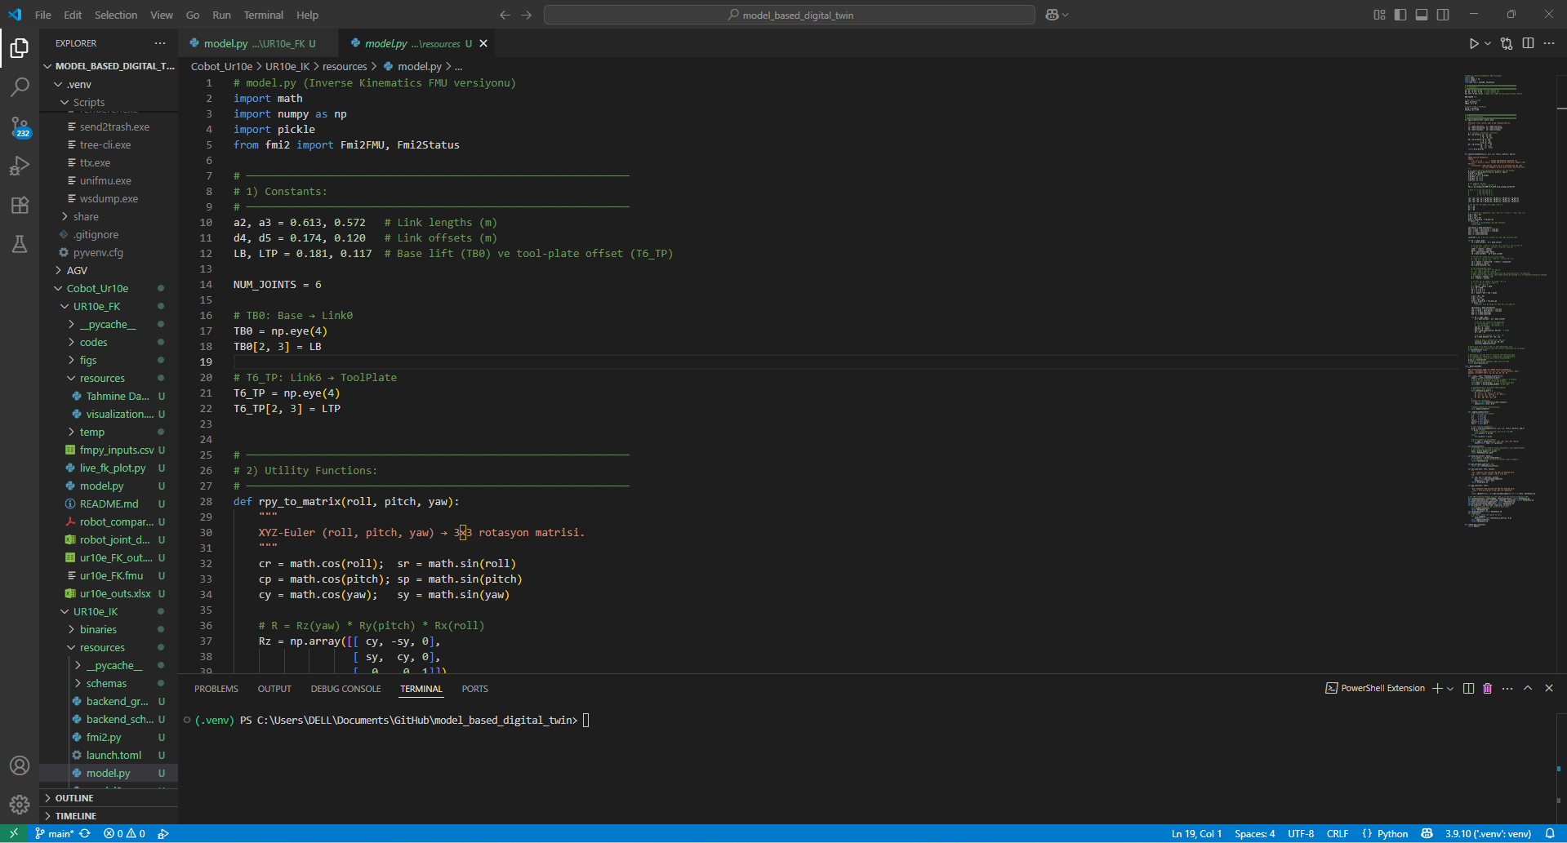
Şekil 1. VsCode Sanal Ortamı
Bu ortamda gerekli bağımlılıklar (unifmu, fmpy, numpy, pandas vb.) yüklenmiş ve model tanımlamaları, model.py adlı ana dosya üzerinden yapılmıştır. UR10e robotunun kinematik yapısı, Universal Robots tarafından sağlanan resmi teknik dökümantasyon temel alınarak modellenmiştir. Özellikle Robert L. Williams tarafından hazırlanan “Universal Robot URe-Series Kinematics” başlıklı dökümandan alınan Denavit-Hartenberg (DH) parametreleri, matematiksel olarak doğrudan model içine entegre edilmiştir.
FMU yapısı içerisinde, robota ait 6 serbestlik derecesine karşılık gelen eklem açıları (joint angles) giriş (input) olarak tanımlanmıştır. Bu girişler, zaman bazlı olarak dış ortamdan alınmakta ve ileri kinematik hesaplamaları sonucunda robot ucunun uzaydaki konumu (x, y, z) ile yönelimi (Euler açıları ve quaternionlar) çıktı (output) olarak elde edilmektedir. Modelin çözümleyici yapısı, sabit zaman adımlı (fixed-step) ve sürekli (continuous-time) çözümler için uygundur.
FMU üretimi şu adımlarla gerçekleştirilmiştir:
- Python model tanımlama dosyalarının (model.py, launch.toml) hazırlanması
- Modelin paketlenmesi, (bkz. Şekil .. – FMU Model Oluşum Komutu).
Şekil .. FMU Model Oluşum Komutu
- Oluşturulan .zip dosyasının .fmu uzantısı verilerek yeniden adlandırılması. (bkz. Şekil .. – .fmu paket dönüşümü)
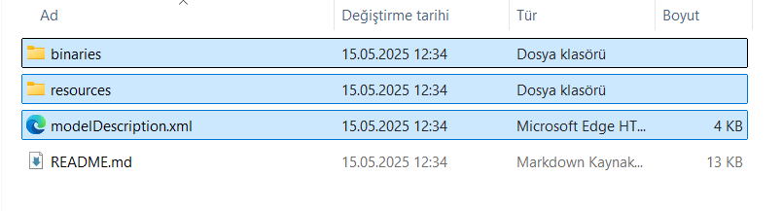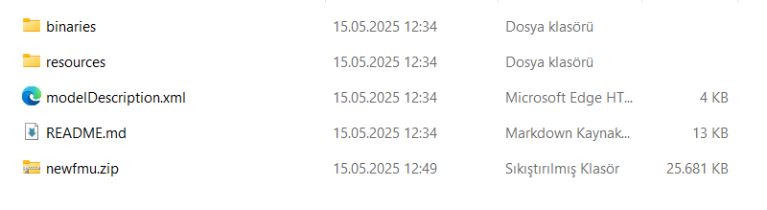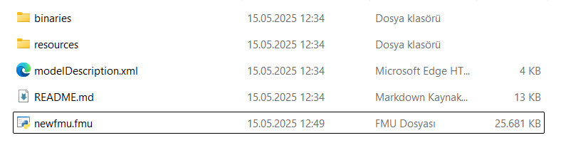

Şekil .. .fmu paket dönüşümü
Sonuç olarak, elde edilen FMU dosyası hem FMPy GUI ortamında hem de terminal tabanlı betikler aracılığıyla simüle edilebilir hale getirilmiştir. FMU yapısı içerisinde tanımlanan giriş-çıkış portları, ilgili görsel diyagramda sunulmuştur (bkz. Şekil .. – FMU Giriş/Çıkış Arabirimi).

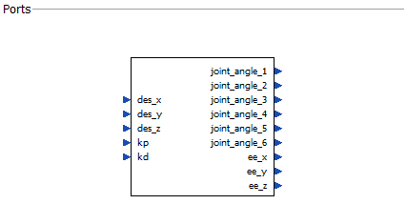
Şekil . FMU Giriş/Çıkış Arabirimi

FMU’nun Test Ortamına Entegrasyonu
Geliştirilen UR10e kinematik modeli FMU dosyası, doğrulama ve görselleştirme amacıyla açık kaynaklı bir araç olan FMPy GUI (https://github.com/CATIA-Systems/FMPy) kullanılarak test ortamına entegre edilmiştir (bkz. Şekil .. – FMPy Kullanıcı Arayüzü). Bu araç, FMU dosyalarının grafiksel arayüz üzerinden yüklenip çalıştırılmasına, giriş verilerinin tanımlanmasına ve simülasyon çıktılarının incelenmesine olanak tanımaktadır.
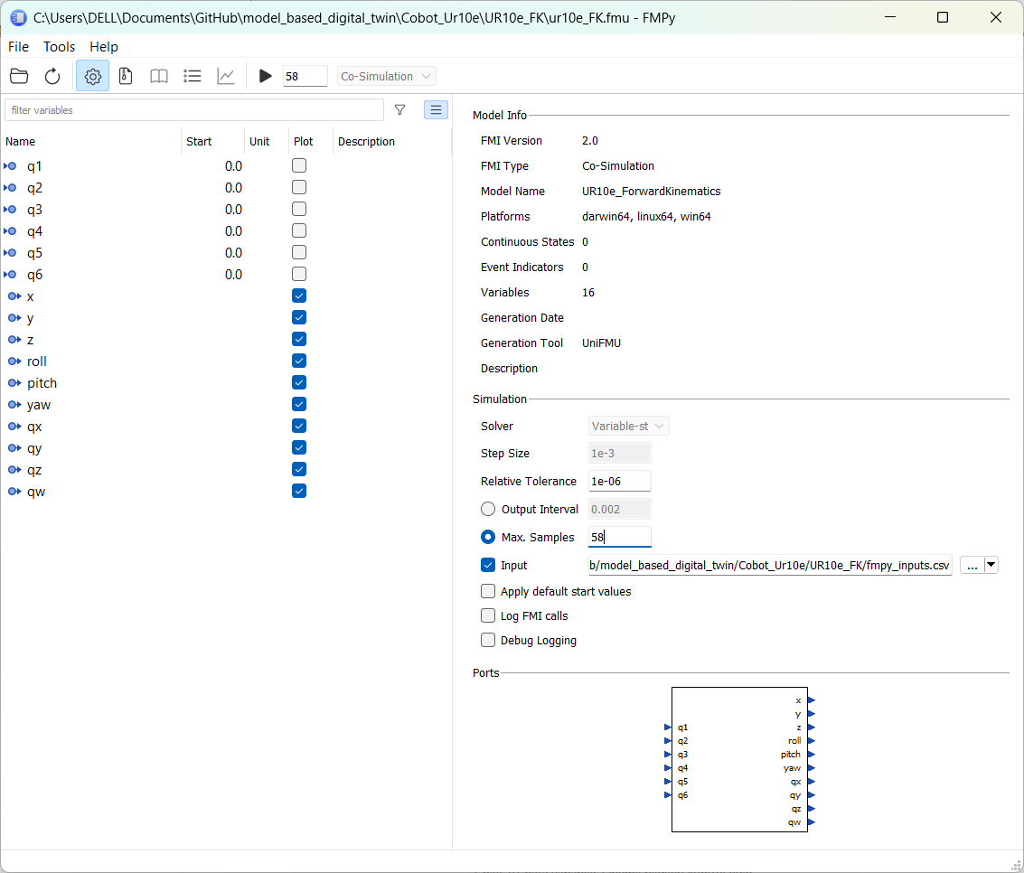
Şekil. FMPy Kullanıcı Arayüzü
Simülasyon senaryosu kapsamında FMU’ya zaman serisi şeklinde bir veri kümesi sağlanmıştır. Girdi olarak kullanılan bu veri kümesi (fmpy_inputs.csv), UR10e robot kolundan doğrudan elde edilen gerçek zamanlı eklem açıları verilerinin sadeleştirilmiş halidir. Böylece, FMU modeli robotun gerçek operasyonlarını temsil edecek şekilde beslenmiştir.
Simülasyon süreci aşağıdaki adımlarla yürütülmüştür:
- FMPy GUI arayüzü üzerinden geliştirilen ur10e_fk.fmu modeli yüklenmiştir.
- Simülasyon süresi ve zaman adımı tanımlanmıştır (örneğin: 0–50 saniye arası, 1s adım).
- fmpy_inputs.csv dosyası, FMU giriş portlarına eşleştirilmiştir.
- Simülasyon başlatılarak, model çıktıları ur10e_outs.xlsx dosyasına loglanmıştır (bkz. Şekil .. FMPY’de UR10e-FK FMU Model Simülasyon Grafiği).
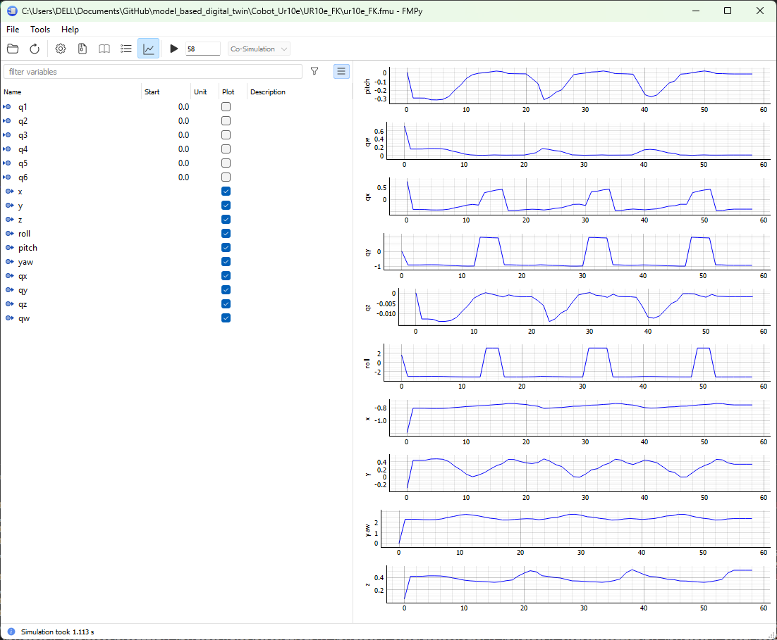
Şekil. FMPy’de UR10e FK Model Simülasyon Grafiği
Çıktılar, FMU modelinin zaman boyunca hesapladığı uç efektör pozisyonu (x, y, z), Euler yönelim açıları (roll, pitch, yaw) ve quaternion değerlerini içermektedir. Bu veriler daha sonra robot_joint_data_processed.xlsx adlı dosyada yer alan gerçek robot ölçümleri ile karşılaştırılmıştır. Karşılaştırmalar, mutlak hata, ortalama mutlak hata (MAE), kök ortalama kare hata (RMSE) gibi metrikler üzerinden değerlendirilmiş ve görsel olarak raporlanmıştır.
Bu entegrasyon süreci, FMU modelinin yalnızca yapısal olarak geçerli değil, aynı zamanda fonksiyonel olarak da güvenilir olduğunu doğrulamayı amaçlamaktadır. Özellikle FMPy GUI ortamı, mühendislik dışı kullanıcılar için bile erişilebilir ve anlaşılır bir simülasyon ortamı sunarak test süreçlerini önemli ölçüde kolaylaştırmıştır.

UR10e ile Karşılaştırmalı Doğrulama
Geliştirilen UR10e ileri kinematik FMU modeli, doğrulama amacıyla fiziksel robottan alınan gerçek verilerle karşılaştırılmıştır. Bu kapsamda kullanılan veri setleri, UR10e robot kolunun operasyon sırasında loglanan eklem açıları (fmpy_inputs.csv) ve karşılık gelen uç efektör pozisyon/yönelim verilerini içeren robot_joint_data_processed.xlsx dosyasıdır. Simülasyon çıktıları ise FMU modeli çalıştırıldıktan sonra ur10e_outs.xlsx dosyasına kaydedilmiştir.
Doğrulama sürecinde; FMU çıktıları ile fiziksel robotun ölçüm verileri aynı zaman dilimi boyunca karşılaştırılmış, sapmalar grafiksel ve sayısal metriklerle analiz edilmiştir. Analiz çıktıları aşağıdaki başlıklarda değerlendirilmiştir:

4.1 Pozisyon (x, y, z) Karşılaştırmaları
- x ekseni için:
MAE: 0.0009 m
Max Error: 0.0015 m
RMSE: 0.0010 m
- y ekseni için:
MAE: 0.0010 m
Max Error: 0.0019 m
RMSE: 0.0011 m
- z ekseni için:
MAE: 0.0004 m
Max Error: 0.0010 m
RMSE: 0.0005 m

4.2 Yönelim – Euler Açıları (Roll, Pitch, Yaw)
- Roll:
MAE: 0.0044 rad (~0.25°)
Max Error: 0.0055 rad
- Pitch:
MAE: 0.0007 rad
- Yaw:
MAE: 0.0018 rad

4.3 Yönelim – Quaternion Bileşenleri (qx, qy, qz, qw)
- MAE değerleri 0.0004 – 0.0020 arasında değişmektedir.
- Maksimum hata değerleri tüm bileşenlerde 0.003 seviyesinin altında kalmıştır.
Bu sonuçlar, geliştirilen FMU modelinin fiziksel robotla oldukça yüksek bir uyum içerisinde çalıştığını ortaya koymaktadır. Özellikle konum doğruluğunda milimetre seviyesinde hatalar gözlemlenmiş; yönelim verilerinde ise sapmalar tolerans sınırları içerisinde kalmıştır. Bu sayede FMU modeli, dijital ikiz uygulamaları için kullanılabilir nitelikte sayısal doğruluğa sahip olduğunu kanıtlamıştır.
Analizlerin tamamı, robot_comparison_analysis.pdf dokümanında ayrıntılı grafiklerle görselleştirilmiş ve hata istatistikleri net bir şekilde sunulmuştur.

Sonuç ve Gelecek Çalışmalar
Bu çalışma kapsamında geliştirilen UR10e robot koluna ait ileri kinematik (FK) tabanlı Functional Mock-Up Unit (FMU) modeli, dijital ikiz sistemlerinin temel taşlarından biri olarak başarıyla oluşturulmuş ve test edilmiştir. FMI 2.0 standardına uygun olarak Python temelli unifmu aracı ile geliştirilen bu model, FMPy GUI üzerinden gerçekleştirilen simülasyonlarla fiziksel robot verileri ile karşılaştırmalı olarak değerlendirilmiştir.
Elde edilen sonuçlar, FMU modelinin hem konum hem de yönelim çıktılarında oldukça düşük hata payı ile çalıştığını göstermiştir. Özellikle x, y, z konum bileşenlerinde milimetre düzeyinde sapmalar; Euler açıları ve quaternion yönelim parametrelerinde ise oldukça küçük açısal farklar gözlemlenmiştir. Bu bulgular, geliştirilen FMU modelinin robotun fiziksel davranışlarını yüksek doğrulukla yansıtabildiğini ve simülasyon ortamlarında kullanılabilirliğini doğrulamaktadır.
Çalışmanın sunduğu başlıca katkılar şunlardır:
- FMI standardına uygun FMU üretim süreci, Python ortamında açık kaynak araçlarla gerçekleştirilmiştir.
- UR10e robotuna ait matematiksel kinematik modelleme, teknik dokümantasyon referans alınarak özelleştirilmiştir.
- Gerçek robot verileri ile model çıktıları karşılaştırılmış, başarılı doğrulama metrikleri elde edilmiştir.
Gelecek Geliştirmeler
Devam eden ve planlanan çalışmalar aşağıdaki başlıklar altında sürdürülmektedir:
- Ters Kinematik (IK) ve diğer varlıkların FMU modelleme süreçleri: Şu anda prototip aşamasında olan IK modeli tamamlandığında, hedef pozisyona ulaşmak için gereken eklem açıları FMU üzerinden hesaplanabilecektir. Ek olarak, laboratuvar ortamında yer alan diğer fiziki varlıkların da (bkz. Şekil .. – IFARLab ortamına ait robotik bileşenler) birim FMU’larının da oluşturulma ve test-analiz süreçleri sürmektedir.
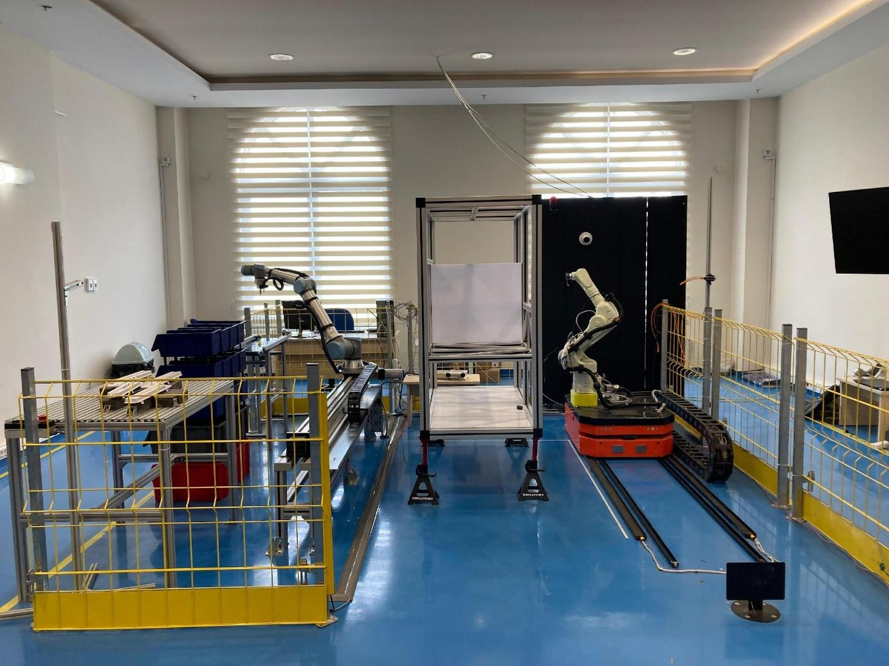
Şekil .. – IFARLab ortamına ait robotik bileşenler
- Dinamik modelleme: Kuvvet, tork ve ivme parametrelerini kapsayacak şekilde robotun dinamik davranışlarını içeren FMU yapıları geliştirilecektir.
- ROS 2 Entegrasyonu: Geliştirilen FMU modellerinin ROS 2 altyapısına köprülenerek dijital ikiz ortamında gerçek zamanlı olarak kullanılabilir hale getirilmesi hedeflenmektedir.(bkz. Şekil. ROS2 FMU Altyapı İmplementasyonu)
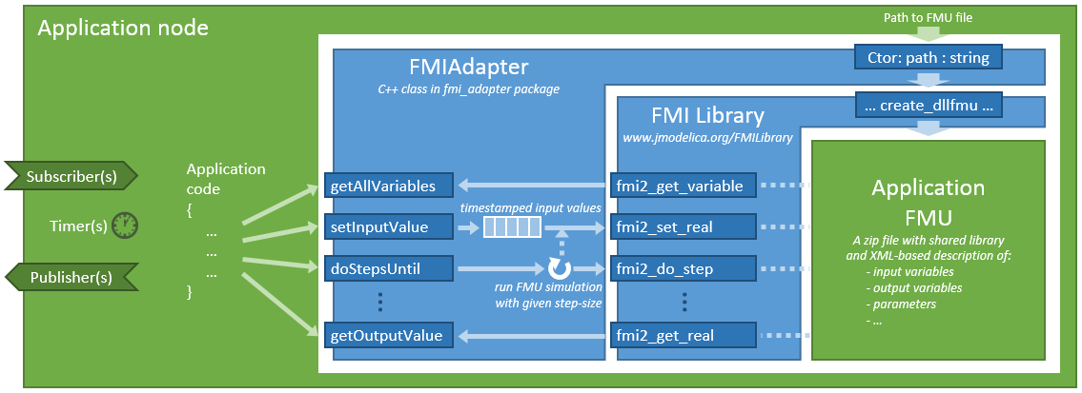
Şekil. ROS2 FMU Altyapı İmplementasyonu
- HIL Test Platformu ile bütünleştirme ve çoklu FMU çalıştırma: FMU modeli, fiziksel robotlarla paralel çalışacak şekilde donanım içeren test ortamlarına entegre edilerek senkron çalışma doğrulaması sağlanacaktır. Bunun yanında, fiziki sistemle eş zamanlı çalışacak bu HIL sistemin de bütüncül bir FMU üzerinden takip edilmesi sağlanacaktır. Bunun için de, çoklu FMU federasyonu altyapısı sağlayan SSP (System Structure & Parameterization) standartı uygulanacaktır.
Bu çalışmanın çıktıları, endüstriyel dijital ikiz sistemlerinin tasarımı, erken doğrulama ve sanal test platformlarının oluşturulmasında önemli bir referans noktası sunmaktadır.

